

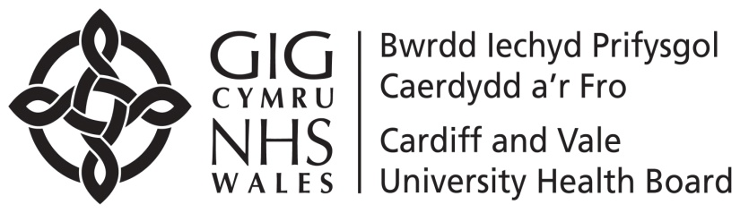

Medi 2023

**Helpwch i gadw eich plentyn yn iach y gaeaf hwn- gwnewch yn siŵr ei bod yn cael y frechlyn ffliw.**

Annwyl riant neu warcheidwad,

Bydd tîm nyrsio/imiwneiddio'r ysgol yn ymweld â'r ysgol ar 25/09/2023 i gynnig **brechlyn ffliw drwy chwistrell trwyn** i blant. Mae'r GIG yn argymell y dylai pob plentyn cymwys gael brechiad ffliw bob blwyddyn. Darllenwch yr wybodaeth a llenwi'r ffurflen cydsynio.

Y torbwynt ar gyfer cyflwyno'r ffurflen gydsynio electronig yw’r 22/09/2023(10y.b), bydd unrhyw gydsyniadau a gyflwynir ar ôl y dyddiad hwn yn cael cynnig apwyntiad yn ein clinigau dal i fyny.

I gael mynediad at y ffurflen gydsynio electronig, defnyddiwch y ddolen isod neu sganiwch y Cod QR trwy ddal eich ffôn symudol drosodd gyda'ch app camera. Unwaith mae’r ffurflen gydsynio wedi agor, cliciwch y tab uwchben i ddewis i lenwi’r ffurflen yn yr iaith Gymraeg neu Saesneg.

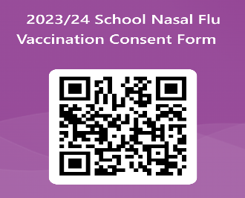

<https://forms.office.com/e/gZB4DgXvuq>

Mae'n bwysig iawn amddiffyn eich plentyn rhag y ffliw er mwyn sicrhau ei fod yn aros mor iach â phosibl, gan fod COVID-19 a'r ffliw yn debygol o fynd ar led y gaeaf hwn.

Y brechlyn ffliw gorau i'r rhan fwyaf o blant yw chwistrell trwyn. Dyma'r brechlyn a roddir ar y diwrnod.

Os ydych eisiau cael rhagor o wybodaeth am frechu rhag y ffliw i blant, cysylltwch â’r Tîm Imiwneiddio, neu ffoniwch GIG **111** Cymru neu ewch i [**icc.gig.cymru/brechlynffliw**](http://icc.gig.cymru/brechlynffliw). Cadwch y llythyr hwn gan ei fod yn cynnwys dyddiad y sesiwn brechu a manylion cyswllt.

Yn gywir

**Tîm Imiwneiddio Nyrsys Ysgol**

**Ar ôl i chi ddychwelyd y ffurflen ganiatâd, cysylltwch â'r Tîm Imiwneiddio ar 02920 907661/664 neu ebostiwch ar** [**immunisation.cavuhbschoolnursing@wales.nhs.uk**](mailto:immunisation.cavuhbschoolnursing@wales.nhs.uk) **cyn y sesiwn brechu os.**

* **oes unrhyw newidiadau i iechyd eich plentyn, neu**
* **os yw ei feddyginiaeth asthma wedi cynyddu, neu**
* **os oes steroidau drwy'r geg wedi’u rhoi iddo/iddi ar bresgripsiwn, neu**
* **os bydd ei frest yn gwichian.**

Noder: Mae nifer bach iawn o blant na ddylent gael y brechlyn ffliw drwy'r trwyn. Gweler y daflen wybodaeth i gael rhagor o fanylion, neu edrychwch ar [**icc.gig.cymru/brechlynffliw**](http://icc.gig.cymru/brechlynffliw).

